Apartado 1: Carga el dataset y prepara los datos
- Abre el notebook CNN on MNIST y revísalo entero. En principio, es un modelo demasiado sencillo, así que ahora te animamos a qué crees tu propio modelo.
Abro el notebook.
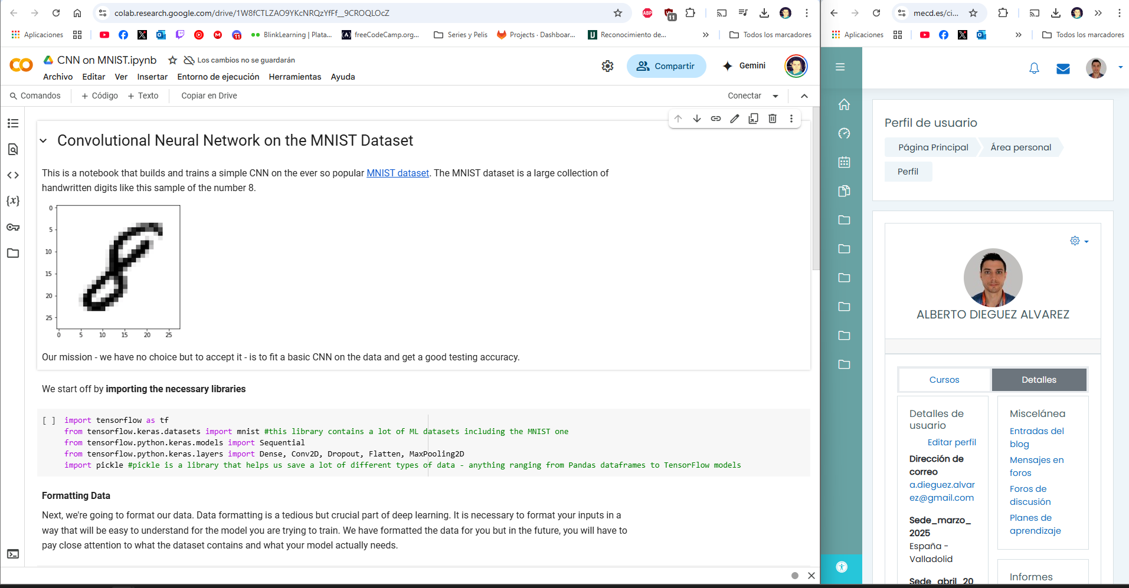
- Inicia un nuevo notebook, y carga el dataset desde Keras.
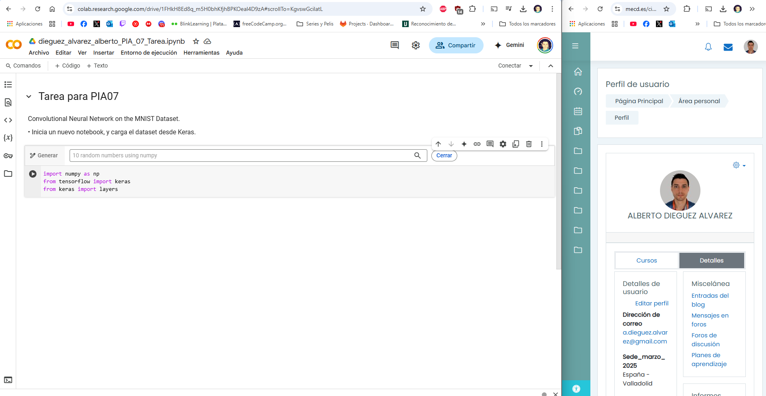

- Prepara los datos para poder ser ingeridos por una capa convolucional.
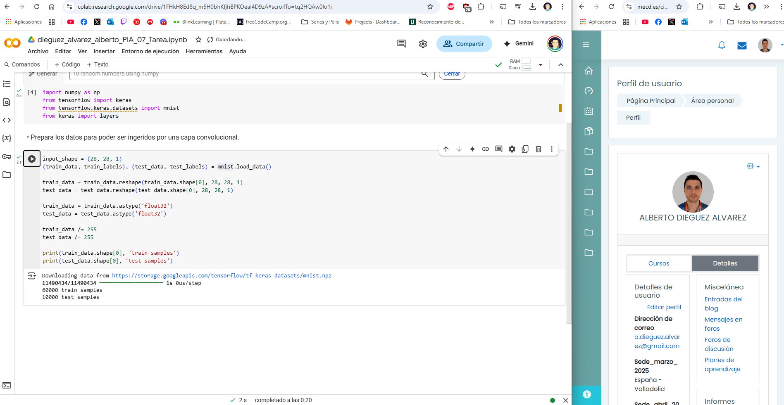

Apartado 2: Crea el modelo convolucional.
- Crea un modelo con una o varias capas Conv2D.
- Utiliza también capas max-pooling o strides que mantengan las dimensiones de la red bajo control.
- Recuerda añadir una capa neuronal interna y una capa neuronal de salida, con tantas neuronas como clases de salida necesitamos.
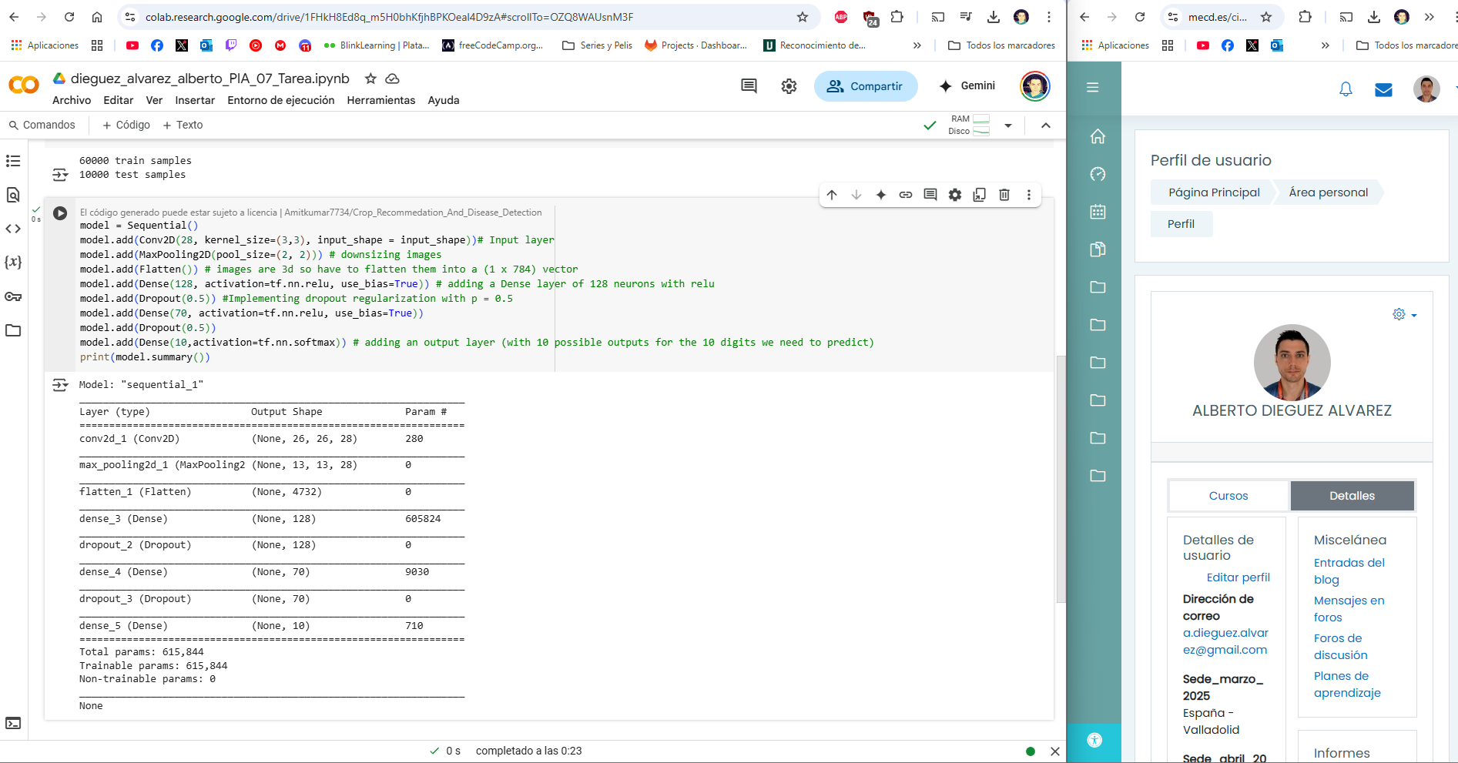

Apartado 3: Entrena y evalúa el modelo.
- Configura los parámetros del entrenamiento.
- Entrena el modelo.
- Evalúa el modelo con los datos de test y obtén la precisión real.
- ¿Es peor, igual o mejor que la que conseguimos en la unidad 5?.
Está parte me ha dado muchos problemas. Al principio me daba error porque no era array, que no to_category… y más errores, al final encontré algo que funciona.
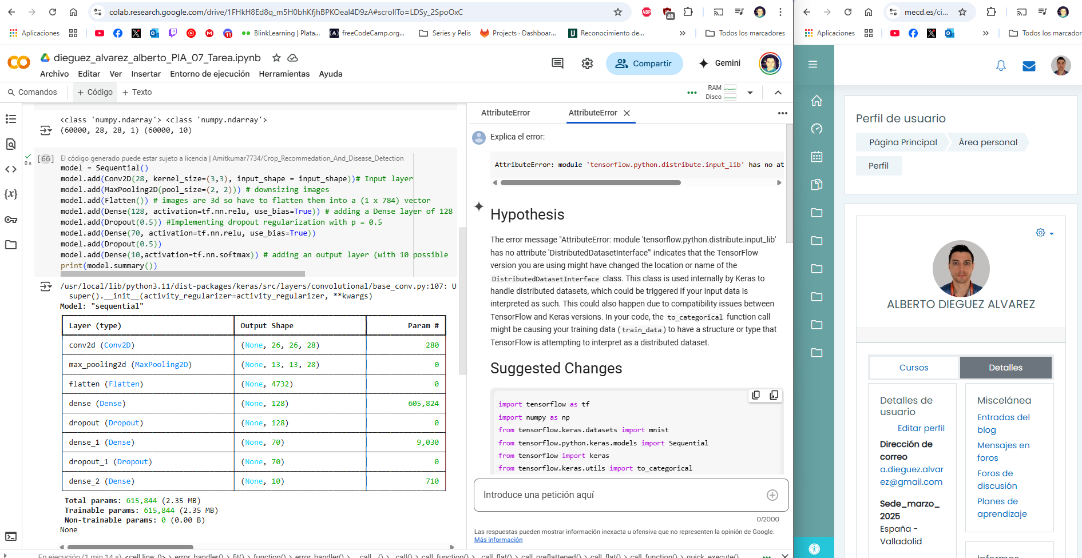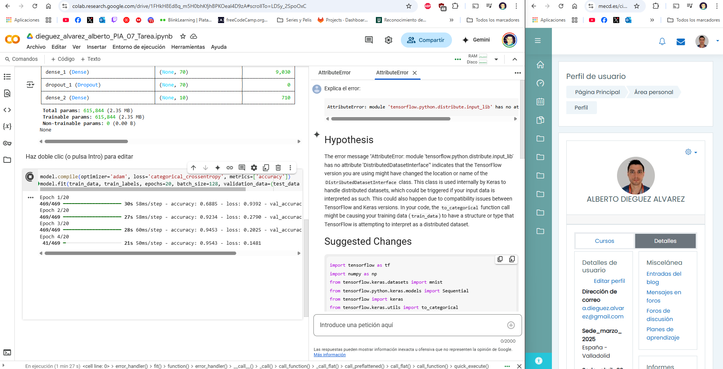

Ahora comprobamos la pérdida y la precisión:
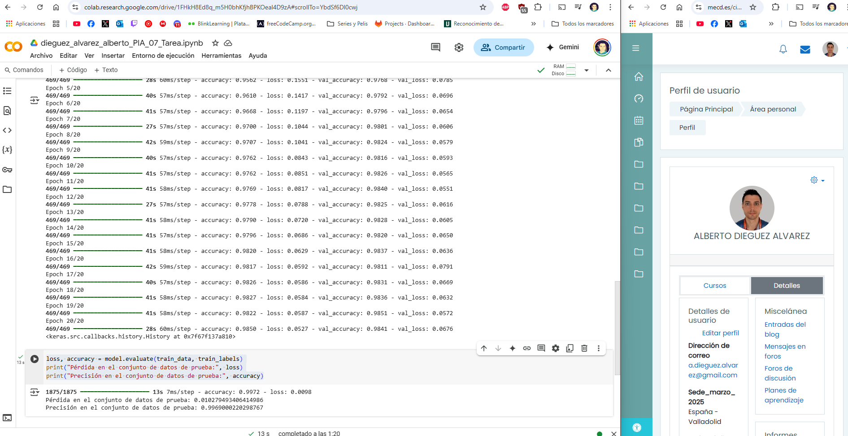
Muy buenos resultados.
Es mucho mejor que el de la tarea 5. Que los he visto y los de la tarea 5 son bastante malos.
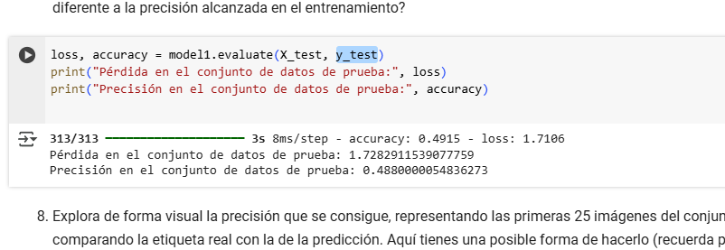

Link al cuaderno: Google Colab Notebook

